西师大版数学六年级上册第七单元测试卷
一、填空题。
1.+8读作( ),-24读作( )。
2.如果+5℃表示比0℃高5℃,那么比0℃低7℃记作( )。如果-60元表示支出60元,那么+30元表示( )。
3.小华向东走600米记作+600米,那么小丽走-200米表示她向( )走了( )米。
4.如果某水库的标准水位记作0米,用正数表示水面高于标准水位的高度,那么低于标准水位0.4米,应该表示为( )。
5.如果客车前进100米用“+100米”来表示,那么倒退10米用( )米来表示。如果上车10名乘客用“+10”人来表示,那么下车6名乘客用( )人来表示。
二、判断题。(对的画“√”,错的画“×”)
1.0不是正数,也不是负数。 ( )
2.5℃与+5℃所表示的气温一样高。( )
3.海拔-100米与海拔+100米的高度相差100米。 ( )
三、选择题。(把正确答案的序号填在括号里)
1.如果某商店盈利800元,记作+800元,那么亏损100元,记作( )。
A.+100元 B.-100元 C.-800元 D.无法表示
2.在-3、7、-8、+15、0、120中,正数有( )个,负数有( )个。
A.1 B.2 C.3 D.4
3.如果+5分表示比平均分高5分,那么-9分表示( )。
A.比平均分低9分 B.比平均分高9分
C.比平均分低5分 D.和平均分相等
4.一种饼干包装袋上标着:净重(150±5克),表示这种饼干标准的质量是150克,实际每袋不少于( )克。
A.155 B.150 C.145 D.140
四、分类填数。
-3 +5 6.2 0 -0.1 +9 -12.6 -

五、在温度计上画出下面这些温度。

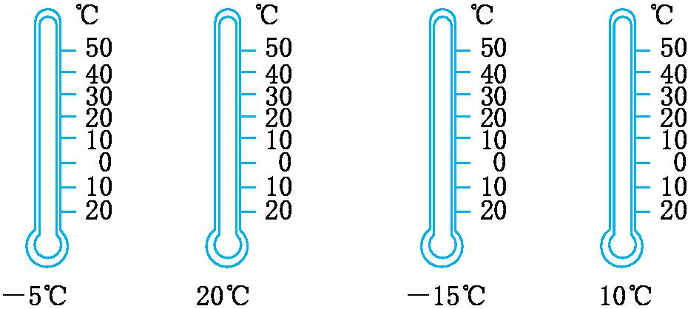
六、解决问题。
1.下面是小军家今年九月份收入和支出的记录,你能说一说小军家各项收入和支出的情况吗?

日 期 | 项 目 | 收 支
9月4日 | 父母领取工资 | +4300元
9月5日 | 妈妈买自行车 | -350元
9月16日 | 爸爸获得稿费 | +800元
9月25日 | 缴水、电、煤气、电话费 | -380元
9月30日 | 购买食品 | -120元

2.明光小学某班学生的平均身高是140厘米。
(1)下表给出了该班6名同学的身高情况。试完成下表:

姓 名 | 小明 | 小彬 | 小丽 | 小亮 | 小颖 | 小山
身高(厘米) | 139 |  |  | 148 |  | 135
身高与平均  身高的差值 | -1 | +2 | -3 |  | +2
- 谁最高?谁最矮?

(3)这六名同学的平均身高是多少厘米?

3.下面是王叔叔最近一个月在银行6次存取款的情况,用正、负数填表,并回答问题。

存300  元 | 存600  元 | 取250  元 | 取500  元 | 存480  元 | 取280  元
+300
元
(1)在上面的表格中,用正数或负数来表述存取款的钱数。
(2)这个月,王叔叔结算下来一共存款多少钱?

参考答案
一、1.正8 负24
2.-7℃ 收入30元
3.西 200
4.-0.4米
5.-10 -6
二、1.√􀳫 2.√􀳫 3.×✕
三、1.B 2.C B 3.A 4.C
四、正数:+5、6.2、+9 负数:-3、-0.1、-12.6、-
五、略
六、1.9月4日收入4300元,9月5日支出350元,9月16日收入800元,9月25日支出380元,9月30日支出120元。
2.(1)142 137 +8 142 -5
(2)小亮 小山
(3)140.5厘米
3.(1)+600元 -250元 -500元 +480元 -280元
(2)300+600-250-500+480-280=350(元)

